МИНИСТЕРСТВО НАУКИ И ВЫСШЕГО ОБРАЗОВАНИЯ

РОССИЙСКОЙ ФЕДЕРАЦИИ

Федеральное государственное бюджетное образовательное учреждение

высшего образования

**«КУБАНСКИЙ ГОСУДАРСТВЕННЫЙ УНИВЕРСИТЕТ»**

**(ФГБОУ ВО «КубГУ»)**

**Институт географии, геологии, туризма и сервиса**

**Кафедра международного туризма и менеджмента**

**КУРСОВАЯ РАБОТА**

**ЭФФЕКТИВНОСТЬ ПРОДВИЖЕНИЯ ТОВАРА НА РЫНОК**

Работу выполнила_______________________________________

Направление подготовки 43.03.01 «Сервис», 2 курс ОФО

Направленность (профиль) «Конгрессно-выставочное обслуживание»

Научный руководитель

канд. геогр. наук, доцент________________________________Ю.И. Карпова

Нормоконтролер

канд. геогр. наук, доцент________________________________Ю.И. Карпова

Краснодар

2021

**Содержание**

|  |  |
| --- | --- |
| Введение ……………………………………………………………………...... | 3 |
| 1 Теоретические основы продвижения………………………………………. | 5 |
| 1.1 Понятие, функции и сущность продвижения…………………………. | 5 |
| 1.2 Виды продвижения товаров ……………………………………………. | 8 |
| 1.3 Стратегии продвижения товара на рынок……………………………... | 16 |
| 2 Политика продвижения компании «Starbucks» на рынок…………………. | 25 |
| 2.1 Общая характеристика деятельности предприятия …………………... | 25 |
| 2.2 Анализ рекламной деятельности предприятия ………………..……… | 29 |
| 2.3 Действующая стратегия продвижения компании …………………….. | 34 |
| 3 Совершенствование стратегии продвижения продукции компании «Starbucks» на рынок……………………………………………………… | 41 |
| 3.1 Особенности и проблемы продвижения продукции предприятия…… | 41 |
| 3.2 Предложения по разработке и внедрению новых методов продвижения продукции компании «Starbucks»………………………… | 46 |
| Заключение …………………………………………………………………….. | 49 |
| Список использованных источников ………………………………………… | 52 |

**ВВЕДЕНИЕ**

В общем понимании продвижение товара в маркетинге представляет собой совокупность мер и действий, предпринимаемых производителем, которые направлены на повышение покупательского спроса на выпускаемую продукцию, ее продаж и сбыта путем стимулирования у потенциальных потребителей желания совершать покупки. Данные мероприятия предполагают взаимное сотрудничество работников и партнеров компании, а также создание определенной маркетинговой стратегии ее развития. Чем грамотнее будет построен процесс продвижения, тем больше возрастет уровень продаж фирмы. Для того, чтобы правильно разработать рекомендации по внедрению новых, более действенных методов продвижения продукции, необходимо тщательно проанализировать их эффективность для дальнейшего развития организации.

Объектом исследования выступает продвижение товара в рамках общей маркетинговой деятельности предприятия.

Предметом исследования является эффективность продвижения товаров на рынок.

Целью работы является охарактеризовать продвижение как средство повышение спроса на выпускаемую продукцию и проанализировать его эффективность, значимость для дальнейшего благополучного функционирования организации.

Для достижения подавленной цели были решены следующие задачи:

* изучить теоретические основы понятия и сущности продвижения;
* проанализировать виды и стратегии продвижения товара на рынок;
* дать общую характеристику деятельности компании «Starbucks»;
* рассмотреть особенности рекламной деятельности предприятия и определить действующую стратегию продвижения рассматриваемой компании;
* выявить особенности и основные проблемы продвижения продукции предприятия;
* разработать необходимые рекомендации по внедрению новых методов продвижения продукции компании «Starbucks».

Теоретической базой исследования послужили труды отечественных и зарубежных ученых в области маркетинга, таких как: Е.А. Алёкса, Н.И. Перцовский, Т.С. Прилепская, Н.В. Пьянова, Ф. Котлер.

Информационная база исследования – данные периодический печати и электронных СМИ по теме работы.

Методы исследования: анализ теоретического материала, сравнительно-описательный.

Работа состоит из введения, трех глав, заключения, списка использованных источников, состоящего из 34 наименований. Работа изложена на 55 страницах машинописного текста, иллюстрирована 15 рисунками и 3 таблицами.

**1 Теоретические основы продвижения**

**1.1 Понятие, функции и сущность продвижения**

Каждое предприятие, перед тем как планировать объемы производства, должно четко представлять себе, какую продукцию выпускать, в каком количестве, где и по какой цене она будет продаваться. Для этого необходимо тщательно изучить спрос, рынки сбыта, реальных и потенциальных конкурентов, доступность материальных ресурсов, а также устойчивость предприятия на рынке. Поэтому в организациях обязательно должны присутствовать специальные маркетинговые отделы, занимающиеся разработкой комплекса мероприятий по продвижению товаров и услуг.

Продвижение представляет собой комплекс мер, усилий и действий, предпринимаемых производителями, продавцами и посредниками, направленных на повышение спроса на изготавливаемые товары и предоставляемые услуги у целевой аудитории путем информирования, убеждения и напоминания обществу о преимуществах своей продукции и стимулирования у потенциальных потребителей желания совершать покупки. Любые меры по продвижению продукции должны оказывать стимулирующее воздействие на желание потребителя совершить покупку (Табл. 1).

Таблица 1 – Определения понятия «продвижение» (составлена автором)

|  |  |  |
| --- | --- | --- |
| №/№ | Источник | Определение понятия «обслуживание» |
| 1 | Прилепская Т.С. | Продвижение – это совокупность мер, усилий и действий, предпринимаемых производителями, продавцами и посредниками, направленных на повышение спроса на изготавливаемые товары и предоставляемые услуги у целевой аудитории [15]. |
| 2 | ИП «Справочник от Автор24» | Продвижение товара – это комплекс работ и мероприятий по доведению информации о преимуществах товара до потенциальных потребителей и стимулированию у них желания совершить покупку [1]. |

Окончание таблицы 1

|  |  |  |
| --- | --- | --- |
| №/№ | Источник | Определение понятия «обслуживание» |
| 3 | ИП «Записки маркетолога. Сайт маркетинг-директора». | Продвижением товаров принято называть маркетинговый процесс и инструменты – любую из возможных форм коммуникации, используемых для информирования, убеждения и напоминания о своих товарах, услугах, общественной деятельности и их влияния на общество [11]. |

Среди целей продвижения можно выделить следующие:

1. привлечение новых клиентов,
2. стимулирование повторных покупок,
3. повышение лояльности клиентов к бренду, продукции и самой компании,
4. повышение интереса потребителей к деятельности предприятия, ее особенностям,
5. избавление от остатков продукции (устаревшая, вышедшая из моды),
6. установление соответствия ожиданиям потребителей.

Проводя мероприятия торгового маркетинга, связанные с продвижением, необходимо решение следующего ряда задач:

1. повышение общего размера рынка,
2. повышение объема собственных задач,
3. увеличение рыночной доли,
4. поддержка или формирование маркетингового канала (дистрибьюции, дилеров, продавцов),
5. обеспечение осведомленности целевой аудитории о продукции, бренде или компании,
6. влияние на запросы потребителей,
7. преодоление предрассудков целевой аудитории, связанных с прошлыми неудачами, внедрением нового товара и др.,
8. повышение объема и частоты покупок,
9. формирование доверия у целевой аудитории,
10. стимулирование решения покупателей приобрести товар,
11. информирование потребителей о существующих предложениях.

Среди важнейших функций продвижения можно выделить следующие:

1. Создание имиджа, образа: престижности производимых товаров и оказываемых услуг, низких цен на них, а также инноваций, что предоставляет компаниям эффективную возможность сохранения постоянных клиентов и привлечения новых покупателей.
2. Предоставление информации о товарах, услугах, их параметрах, сути предложения, что способствует формированию у клиентов четкого и ясного представления о характеристике продукции, ее свойствах и качествах.
3. Сохранение популярности товаров (услуг), поддержка знания о них у целевой аудитории позволяет компании поддерживать существующий уровень прибыли, а также количество постоянных клиентов.
4. Изменение образа использования товара влечет за собой некоторую переориентацию организации на новых потенциальных потребителей.
5. Пробуждение энтузиазма у участников сбыта, что несомненно помогает работникам согласованно стремиться к благополучной реализации общих целей, стоящих перед конкретной компанией.
6. Убеждение приобретать более дорогие товары (услуги), направлено на изменение характера покупательских предпочтений и, соответственно, вызывает повышение прибыли организации.
7. Информационная поддержка покупателей, предоставление ответов на все интересующие потребителей вопросы способствует, в первую очередь, удовлетворению их потребности в информации, поддержанию обратной связи с клиентами, что позволяет проанализировать производственную деятельность компании, выявив имеющиеся недостатки и разработав необходимые мероприятия по их устранению.
8. Распространение благоприятной информации о компании поможет повысить ее общий образ (имидж) в глазах покупателей, и, следовательно, повысить уровень получаемой прибыли [13, 14].

На основе анализа информации, приведенной выше, можно сделать вывод о том, что для обеспечения формирования правильного представления предприятия, какую именно продукцию и в каком количестве следует выпускать, где и по какой цене она будет продаваться, необходимо тщательно изучить спрос на нее, основные рынки сбыта, положения реальных и потенциальных конкурентов, доступность материальных ресурсов для производства, а также способность компании прочно «закрепиться» на рынке. Именно по этой причине каждая организация должна располагать специальным маркетинговым отделом, занимающимся разработкой комплекса мероприятий по продвижению товаров и услуг, которое направлено на повышение спроса на производимую продукцию у целевой аудитории путем информирования и воздействия на нее.

Среди основных целей продвижения можно выделить такие, как привлечение новых клиентов; стимулирование повторных покупок и повышение лояльности клиентов к бренду, продукции и самой компании. Проводя маркетинговые мероприятия, связанные с продвижением, руководству компании необходимо решить следующие важнейшие задачи: увеличение рыночной доли; поддержка или формирование маркетингового канала; обеспечение осведомленности целевой аудитории о продукции, бренде или компании, повышение объема и частоты покупок; формирование доверия у целевой аудитории. Среди самых основных функций продвижения можно выделить такие, как создание имиджа, образа фирмы-производителя; предоставление актуальной информации о товарах, услугах, а также их параметрах; сохранение популярности у клиентов товаров (услуг); убеждение приобретать более дорогие товары (услуги).

**1.2 Виды продвижения товаров**

Под видами (методами) продвижения (**methods of promotion**) понимаются различные приемы и инструменты маркетинговой деятельности, применяемые для осуществления маркетинговой цели – распространения информации, с помощью которой предприятие сообщает, напоминает, а также убеждает потребителей в приобретении производимых товаров и предоставляемых услуг. Виды (методы) продвижения выступают составной частью разработанной и правильно реализуемой политики продвижения продукции, или [коммуникационной политики](http://www.marketch.ru/marketing_dictionary/marketing_terms_m/marketing_channel/index.php) организации.

Комплекс методов продвижения – это одновременное применение совокупности сразу нескольких его видов, таких как реклама, личные продажи вместе со стимулированием и управлением самим процессом продаж, прямой маркетинг, стимулирование сбыта.

Среди традиционных маркетинговых методов продвижения можно выделить следующие основные:

1. реклама,
2. личная (персональная продажа),
3. общественные связи,
4. стимулирование сбыта [18].

Реклама представляет собой такой метод продвижения, базирующийся на неличностной форме (через СМИ) представления заранее оплаченных информационных сообщений спонсором товаров, услуг, идей, а также и самой фирмы для привлечения покупателей и роста объемов продаж. При этом реклама рассчитана на охват большой группы клиентов, т.е. целевой аудитории. Основной и главной задачей рекламы является повышение прибыли предприятия посредством увеличения спроса на предоставляемые услуги или товары. Отрицательные черты рассмотренного метода продвижения заключаются именно в отсутствии обратной связи с клиентами, а также в трудности персонификации информационного общения.

Выделяют более конкретные цели рекламы:

1. рост спроса на товары,
2. повышение узнаваемости товара или бренда,
3. популяризация торговой марки,
4. увеличение каналов реализации продукции.

Реклама выполняет следующие функции:

1. Информационная – создание осведомленности потребителей о предприятии, продукции, ее особенностях и свойствах.
2. Психологическая – стимулирование и развитие потребностей с помощью воздействия на чувства и эмоции людей.
3. Стимулирующая – напоминание и толчок к совершению покупки.

По месту и способу размещения различают:

1. реклама в средствах массовой информации (телевизионная реклама, реклама на радио, реклама в прессе);
2. наружная реклама (рекламные щиты, экраны, штендеры, реклама на транспорте);
3. реклама на сувенирах (брендирование);
4. реклама на местах продаж (устная, текстовая, графическая, мультимедийная, либо иная информация рекламного характера, размещающаяся в местах непосредственной продажи товаров или услуг);
5. печатная реклама (раздаточная полиграфия, раздатка);
6. прямая персональная реклама (директ-реклама), информация рекламного характера, которая передается непосредственно в прямом контакте и адресованная персонально;
7. [реклама в интернете](http://www.marketch.ru/marketing_dictionary/marketing_terms_i/internet-reklama/index.php) (контекстная, тизерная (графические и анимационные изображения интригующего или шокирующего содержания), таргетированная (текстовые и графические объявления, отображающиеся в ленте новостей пользователей), SEO (поисковое продвижение веб-сайтов по ключевым запросам), мессенжеры (групповые чаты), вирусная реклама (видеоролики, фотографии или статьи, провоцирующие «бурную» реакцию у интернет-аудитории, благодаря чему данные материалы набирают миллионы просмотров или прочтений за короткий промежуток времени));
8. событийная реклама (ивент-реклама, приглашение на какое-либо значимое для предприятия событие) [2].

Любая уважающая себя фирма должна избегать в своей рекламе обмана и дискриминации. Ниже приведены основные спорные вопросы.

1. Лживая реклама. Рекламодатели не должны прибегать к лживым утверждениям, например заявлять, что товар излечивает от чего-либо, когда в действительности он этого не делает.
2. Реклама, вводящая в заблуждение. Рекламодатель не должен создавать объявлений, потенциально способных ввести в заблуждение, даже если в действительности никто, возможно, и не будет введен в заблуждение. К примеру, диетический хлеб нельзя рекламировать, утверждая, что в нем меньше калорий, если единственной причиной этого являются тонко нарезанные ломтики.
3. Реклама с исчезающей приманкой. Не следует завлекать покупателей ложными посулами. Например, продавец рекламирует швейную машину за 79 долл. США, а потом отказывается продать ее по этой цене, умаляет ее достоинства, демонстрирует дефектное изделие или навязывает чрезмерно долгий срок поставки [7].

Личная (персональная) продажа – это представление товара, услуги или идеи, выражающееся в устной форме, вследствие прямого контакта продавца с покупателем, и побуждающее последнего к совершению покупки, в процессе его беседы с представителем производителя (продавца). Личные продажи выражаются в презентации и демонстрации продукции в действии одному или нескольким потенциальным потребителям, в ходе которой ими принимается решение о ее приобретении. Главной целью персональных продаж является продажа продукта и формирование долгосрочных доверительных отношений с клиентами. Личные продажи являются самым дорогим и эффективным видом продвижения товаров. В настоящее время многие из них осуществляются не только при личной встрече, но и через интернет, и по телефону.

Основные функции персональных продаж:

1. Обязательное согласование интересов организации с потребностями потребителей.
2. Лицом компании является торговый агент, которые договаривается о встрече с клиентами, проводит презентации и побуждает к совершению покупки.
3. Использование стратегии проталкивания при продвижении продукции.

Общественные связи (public relations) – не направленный на конкретную личность и напрямую не оплачиваемый спонсором метод продвижения, заключающийся в стимулировании спроса на товар или услугу фирмы посредством распространения о ней коммерчески важных сведений при помощи средств массовой информации. Целью PR является создание благоприятного имиджа предприятия, его продукции, устранение негативных слухов, которые портят имидж компании. Паблик рилейшнз реализуется через организацию различных презентаций, пресс-конференций, брифингов, приемов и дней открытых дверей. Недостаток данного метода коммуникации заключается в том, что он не подразумевает непосредственное общение с целью продажи, а осуществляет исключительно процессы информирования и вовлечения.

Основные виды PR:

1. Корпоративный (создание и поддержание имиджа компании).
2. Внутренний (формирование взаимовыгодных отношений с сотрудниками).
3. Кризис-менеджмент (управление компанией в случае возникновения различных кризисов).
4. Отношения с инвесторами (инвестиционный PR).
5. Отношения с государственными структурами и местным населением (политический PR).
6. Товарная пропаганда (маркетинговый PR).

Стимулирование сбыта (consumer promotion) – вид продвижения, основывающийся на стимулировании приобретения продукции потребителем путем внедрения кратковременных побудительных мер поощрения купли-продажи товаров или услуг (скидок, льгот, купоны, подарков и т.д.), а также различных выставок, презентаций и демонстраций. Мероприятия стимулирования сбыта направлены на трех субъектов рыночных отношений: покупателей, торговый персонал и посредников. Особенностью стимулирования сбыта выступает наличие прямой связи с потребительскими свойствами товара, его стоимостью и системой реализации. Недостаток данного метода проявляется именно в относительной кратковременности перечисленных поощрительных мер.

Цели стимулирования сбыта:

1. Вознаграждение постоянных покупателей, направленное на сохранение их лояльности к компании и товару.
2. Привлечение новых потребителей для создания новой лояльности в перспективе.
3. Поощрение случайных покупок для побуждения к повторным приобретениям.

Стимулирование торговых посредников представляет собой комплекс мер, направленных на повышение эффективности взаимодействия с участниками маркетингового канала (дистрибуторской цепочки) от производителя до покупателя продукции и метод продвижения товара и услуги по маркетинговому каналу [1].

Продвижение продукции осуществляется по следующим нижеперечисленным коммуникационным каналам:

1. Каналы личной коммуникации предполагают устное информирование потребителей о всех особенностях конкретной фирмы, а также о производимой ею продукции. Это может быть общение лицом к лицу, разговор одного лица с аудиторией, по телефону, при помощи телевидения и даже посредством личной переписки по почте.

Среди каналов данного типа выделяют:

1. разъяснительно-пропагандистский,
2. экспертно-оценочный,
3. общественно-бытовой.

В разъяснительно-пропагандистском канале задействован весь торговый персонал фирмы, задачей которого является вступление в непосредственный контакт с клиентами.

В экспертно-оценочном канале основное место занимают независимые эксперты, выступающие перед целевой аудиторией по радио, телевидению, на собраниях потребителей. В их роли нередко выступают так называемые лидеры общественного мнения, знаменитости.

Общественно-бытовой канал, его еще называют «каналом молвы»представлен людьми, имеющими отношение к потенциальному покупателю и информирующими его о товаре или услуге, ими могут выступать члены его семьи, коллеги по работе, друзья, а также соседи и знакомые.

2. Каналы безличной (неличной) коммуникации предполагают распространение маркетинговой информации в условиях отсутствия личного контакта с аудиторией, а также обратной связи с потенциальными потребителями, прежде всего, при помощи средств массового и избирательного воздействия, специфической атмосферы (специально созданной среды, способствующей возникновению или укреплению предрасположенности покупателя к приобретению или использованию той или иной продукции) и мероприятий событийного характера (рассчитанные на донесение до целевой аудитории каких-либо конкретных обращений). Рассмотрим несколько каналов безличной коммуникации вместе с их примерами в таблице 2  [6,18,26] (Табл. 2).

Таблица 2 – Каналы безличной (неличной) коммуникации (составлена автором)

|  |  |  |
| --- | --- | --- |
| №/№ | Название каналов | Примеры |
| 1 | Средства массового и избирательного воздействия | Элементы печатной рекламы (газеты, журналы, рассылка прямой почтовой рекламы).  Электронные средства рекламы (радио и телевидение).  Иллюстративно-изобразительные средства рекламы (рекламные вывески, щиты, плакаты, витрины). |

Окончание таблицы 2

|  |  |  |
| --- | --- | --- |
| №/№ | Название каналов | Примеры |
| 2 | Специфическая атмосфера | К примеру, юридические конторы и банки рассчитаны на внушение чувства уверенности и прочих представлений, которые могут быть ценными, с [точки зрения](https://economy-ru.info/info/116772) клиентов. |
| 3 | Мероприятия событийного характера | Разнообразные презентации, выставки, пресс-конференции, торжественные открытия и т.д. |

Таким образом, видами (или методами) продвижения являются различные приемы и инструменты маркетинговой деятельности, применяемые для распространения информации, с помощью которой предприятие сообщает, напоминает, а также убеждает потребителей в приобретении производимой им продукции. Методы продвижения товаров и услуг выступают важной составляющей правильно разработанной и реализуемой политики продвижения или [коммуникационной политики](http://www.marketch.ru/marketing_dictionary/marketing_terms_m/marketing_channel/index.php) организации.

Традиционными маркетинговыми методами продвижения являются: реклама (представление через СМИ заранее оплаченных спонсором информационных сообщений для привлечения покупателей и обеспечения роста объемов продаж, и рассчитанная на охват широкой целевой аудитории); личная продажа (реализуется путем представления товара, услуги или идеи в устной форме, вследствие прямого контакта продавца с покупателем, и направлена на побуждение последнего к совершению покупки и установление прочных долгосрочных взаимоотношений); общественные связи (метод продвижения продукции, не направленный на конкретную личность и напрямую не оплачивающийся спонсором, заключающийся в стимулировании спроса на товар или услугу фирмы путем распространения о ней коммерчески важных сведений при помощи средств массовой информации с целью создания благоприятного имиджа предприятия); стимулирование сбыта (основывается на побуждении потребителя приобрести конкретную продукцию путем внедрения кратковременных мер поощрения ее купли-продажи).

Продвижение продукции осуществляется по каналам личной коммуникации (устное информирование потребителей о всех особенностях конкретной фирмы, а также о производимой ею продукции) и неличной (при помощи средств массового и избирательного воздействия, специфической атмосферы и мероприятий событийного характера).

**1.3 Стратегии продвижения товара на рынок**

Стратегии маркетинга (marketing strategy)сформулированные основные направления рыночной деятельности предприятия, обеспечивающие достижение поставленных маркетинговых целей (в том числе долгосрочных) [14].

Маркетинговая стратегия выступает важнейшим элементом стратегии деятельности предприятия, направленным на разработку, производство и доведение до покупателя товаров и услуг, наиболее соответствующих его потребностям, и представляет собой программу обеспечение прибыли от рыночной деятельности компании. [Маркетинговая стратегия](http://www.marketch.ru/notes_on_marketing/marketing_strategy/index.php) – это комплекс принципов, с помощью которых предприятие формирует цели маркетинга и организует их реализацию на рынке.

Маркетинговая стратегия определяет темпы достижения цели:

1. быстрый рост прибыли от рыночной деятельности,
2. стабильность роста,
3. сокращение прибыли из-за возрастания нерыночных показателей (капитализации, глобализации, присутствия и др.) [8].

Стратегия продвижения товара (услуги) выступает в качестве одного из важнейших элементов маркетингового плана компании. Данная составляющая включает в себя цели рекламных кампаний, основные принципы и подходы маркетинговых коммуникаций бренда, общую долгосрочную стратегию продвижения продукции на рынок.

1. Общая стратегия коммуникации.

Первым этапом любого плана продвижения бренда является разработка общей стратегии коммуникации, в которой отмечены базовые цели продвижения товара, целевая аудитория рекламной кампании, критерии оценки эффективности стратегии продвижения, а также общий рекламный бюджет организации.

Примером рассматриваемой стратегии может послужить процесс обновления такого бренда, как, который был основан в 1998 г. и с тех пор успешно вышел как на рынки России, так и Украины, Казахстана и Беларуси. На сегодняшний день эта крупная медицинская компания в России располагает 9 самыми современными лабораторными комплексами и крупнейшей в Восточной Европе сетью почти из 900 медицинских офисов. В начале 2016 г. руководству INVITRO стало очевидно, что один из самых узнаваемых и уважаемых медицинских и розничных брендов в стране нуждается в обновлении, которое отразило бы эволюционные изменения в идеологии бренда и текущий статус компании-лидера на российском рынке медицинских услуг. При создании фирменного стиля необходимо было иметь в виду, что в ближайшей перспективе INVITRO планирует значительное увеличение точек контакта со своими аудиториями. Данную организацию необходимо было рассматривать как медиа, которое доносит информацию до миллионов людей.

Обновленный бренд INVITRO отражает качественные изменения, произошедшие в компании. Любой носитель, будь то вывеска или визитка, напоминает о том, что INVITRO – это «современная медицина с человеческим лицом». Бренд вызывает доверие, подчеркивает современность, динамичность компании и соответствие высочайшим международным стандартам, и в то же время он стал строже, лаконичнее и сдержаннее. Основные элементы нового фирменного стиля – цвет, который получил в брендбуке название INVITRO BLUE, и фирменный медицинский крест, выстраиваемый при помощи паттерна. В рамках обновления бренда проведена кропотливая работа над структурой всех текстовых сообщений и рекламной продукции, которая позволила сделать узнаваемой и логичной любую коммуникацию бренда. Правила применения фирменного стиля жёстко запротоколированы в брендбуке, проработанном до мелочей: это позволит бренду сохранить целостность восприятия в любых регионах присутствия [22].

1. Стратегии ATL (**Above The Line**) коммуникации. Они относятся к каналам с наибольшим охватом и наименьшей персонализацией. Это был преобладающий способ продвижения до недавнего времени. К ATL относятся традиционные способы воздействия на целевую аудиторию.

Затраты на ATL включают в себя все расходы, связанные с размещением рекламы в средствах массовой информации.

Выделяют пять составляющих ATL:

1. реклама непрямая и массовая в печатных СМИ,
2. радио-реклама непрямая и массовая,
3. реклама непрямая и массовая на ТВ,
4. реклама непрямая и массовая, встроенная в кино («большой экран»),
5. наружная реклама (в том числе реклама на транспорте).

Такой широкий охват работает на повышение узнаваемости бренда и улучшение его репутации. Каналы ATL используются, чтобы ознакомить с брендом всех и каждого. Благодаря этому, когда клиенты совершают покупки, они склонны к выбору именно тех товаров, марка которых находится на слуху.

1. Стратегия BTL (**Below The Line)** коммуникации в местах продаж. Она представляет собой вид маркетинга, который берёт на себя то, что исключает нецелевой широкий охват.

К ней относят все возможные формы стимулирования продаж (применяемый к целевой аудитории набор побудительных методов для выработки желания приобрести ту или иную продукцию).

Основные стратегии стимулирования сбыта:

1. стратегия привлечения внимания (стратегия втягивания),
2. стратегия проталкивания,
3. комбинированная стратегия.

Рассмотрим основные стратегии стимулирования сбыта более подробно в таблице 3 (Табл. 3).

Таблица 3 – Стратегии стимулирования сбыта (составлена автором)

|  |  |  |
| --- | --- | --- |
| №/№ | Название стратегии | Описание стратегии |
| 1 | Привлечения | Данная стратегия предполагает, что продвижение в целом ориентировано на конечного потребителя в расчете на то, что спрос с его стороны будет столь интенсивным, что независимые торговые посредники будут заинтересованы в массовых закупках продвигаемого товара (фирмы, проводящие товары массового спроса). Как правило, стратегия привлечения характеризуется большими расходами на рекламу. В процессе ее реализации  активно задействуют купоны, лотереи, компенсации. |
| 2 | Проталкивания | Стратегия проталкивания ориентируется, прежде всего, на торговых посредниках, людей, занятых в процессе товародвижения, в расчете на то, что первые самостоятельно будут продвигать товар по каналам сбыта конечным потребителям, без непосредственного участия производителя (к примеру, фирмы, реализующие мебель строительные материалы, инструменты). Данная стратегия показывает особенную эффективность именно в том случае, когда спрос на продукцию является довольно высоким, а также когда на рынок выводится новый товар, имеющий большое количество конкурентов. |
| 3 | Комбинированная | Сочетает в себе достоинства стратегий первого и второго типов. |

В результате применения технологии стимулирования продаж, «на выходе»  получаем:

1. дополнительный стимул к действию,
2. изменение для покупателя соотношения цены и ценности предлагаемой продукции,
3. дополнительные побуждающие к покупке мотивы,
4. стимулирование к совершению дополнительных повторных покупок,
5. увеличение частоты совершаемых клиентами покупок.

Такие понятия, как ATL и BTL появились в США в середине прошлого века. Считается, что разделение на ATL и BTL-рекламу произошло следующим образом. Одна из ведущих компаний на рынке FMCG (fast moving consumer goods – быстро оборачиваемые товары широкого потребления), предположительно – Procter & Gamble, спланировав общую сумму рекламного бюджета, стала распределять его на различные средства массовой информации: телевидение, журналы, щиты на улицах и пр. В результате была получена сумма, которая оказалось меньше запланированного объема рекламного бюджета, однако больше затрачивать на рекламу в СМИ было нецелесообразно. Маркетологи «провели черту» и написали под ней остаток средств. Его решили направить на раздачу образцов, проведение лотерей и т.д. Часть средств, которые были запланированы на массовую рекламу, оказалась «над чертой», а деньги на мероприятия по стимулированию покупателей – «под чертой» [2].

1. Стратегия поддержки товара в сети Интернет.

В современном мире в связи с широким распространением и развитием Интернета как высокоохватного канала коммуникации, все чаще и чаще стратегия поддержки бренда в сети Интернет и социальных медиа выделяется в качестве отдельного этапа маркетингового плана компании.

Методы эффективного продвижения товаров в сети Интернет:

1. [**Поисковое продвижение сайта SEO (** Search Engine Optimization, поисковая оптимизация**)**](https://o-es.ru/seo/) подразумевает его всестороннее развитие и продвижение для выхода на первые (ТОП) позиции по часто осуществляемым ключевым запросам с целью увеличения посещаемости, обеспечения притока лояльной аудитории (позитивно относящейся к образу бренда, продвигаемой продукции, персоналу компании и ее деятельности), роста продаж и повышения узнаваемости продукта, бренда, гарантирующих дальнейшее получения дохода. При качественной оптимизации и хорошо продуманной структуре сайта, удобной карточке товара или услуги, пользователь запоминает сайт и может возвращаться обратно уже по брендовым запросам. Клиенты особенно ценят именно персонализированный контент, который получают в нужное для них время и в удобном месте (Рис. 1).

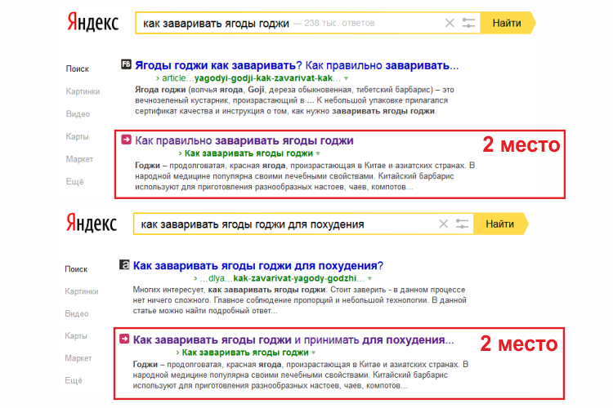

Рисунок 1 – Пример метода продвижения сайта SEO [26]

Принцип работы: пользователь вводит интересующий его запрос, а поисковая система строит список ссылок на ресурсы в определенном порядке.

1. [Контекстная реклама](https://o-es.ru/kontekstnaya-reklama/). Данный вид продвижения представлен объявлениями о продаже товара или о предоставлении услуги, которое помогает за небольшие сроки набрать значительное количество переходов на сайт именно целевой аудитории, заинтересованной продукции, реализуемой конкретной компанией (Рис. 2).

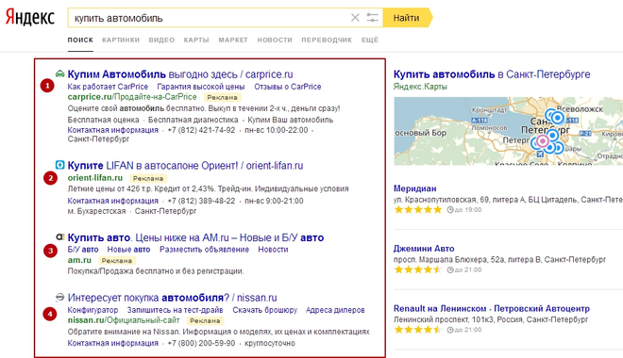

Рисунок 2 – Пример контекстной рекламы в сети Интернет [26]

1. [**SERM (Search Engine Reputation Management) –** «**управление репутацией**](https://o-es.ru/orm/serm/) в поисковых системах». Репутационный менеджмент состоит из ряда специальных мер, направленных на формирование положительного образа компании в глазах потенциальных клиентов, включающих в себя анализ упоминаний в интернете, нивелирование негатива на площадках для размещения отзывов (Рис. 3).

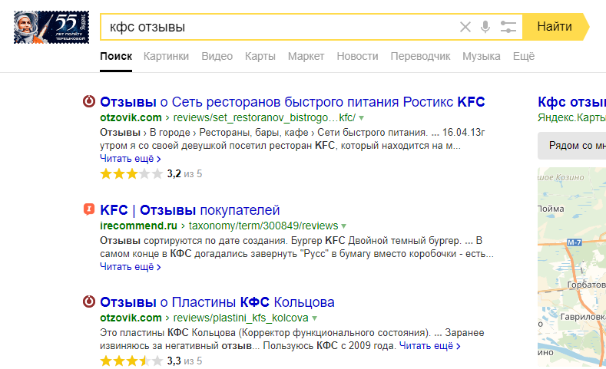

Рисунок 3 – Пример применения метода репутационного менеджмента [26]

1. [**Маркетинг в социальных сетях SMM (Social Media Marketing)**](https://o-es.ru/smm/) представляет собой продвижение продукции в социальных сетях групп, сообществ и аккаунтов, направленное на привлечение подписчиков, формирование у них положительных ассоциаций с брендом, а также стимулирование их к покупке. Например, продажа товаров и услуг через магазин в Instagram, где размещается ассортимент и регулярно выкладываются посты для вовлечения аудитории. Маркетинг социальных медиа является инструментом диалога социальной группы и самого предмета маркетинга компании. На сегодняшний день социальные медиа платформы выступают современным и эффективным инструментом для взаимодействия с целевой аудиторией, так как она может быть сравнима с аудиторией телевизионных каналов и даже более внимательна и активна [4, 16,26] (Рис. 4).

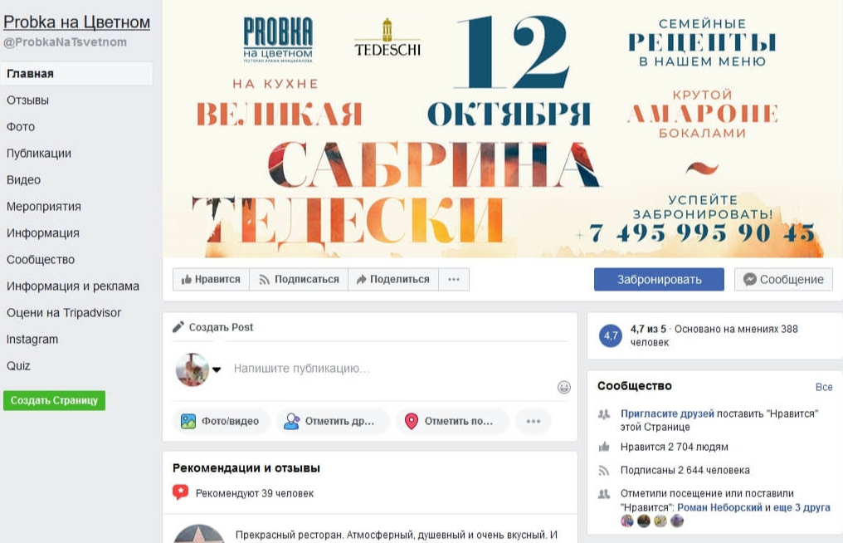

Рисунок 4 – Пример маркетинг в социальных сетях SMM [26]

Подводя итоги, нужно отметить, что маркетинговая стратегия предприятия выступает одним из самых основных элементов стратегии его деятельности и направлена на разработку, производство и доведение до покупателя продукции, наиболее соответствующей его потребностям. Данная составляющая включает в себя цели рекламных кампаний, основные принципы и подходы маркетинговых коммуникаций бренда, общую долгосрочную стратегию продвижения продукции на рынок.

Первый этап любого плана продвижения бренда – разработка общей стратегии коммуникации, содержащей базовые цели продвижения товара, целевую аудиторию рекламной кампании, критерии оценки эффективности стратегии продвижения, а также общий рекламный бюджет организации.

Стратегия ATL коммуникации включают в себя все расходы, связанные с размещением рекламы в средствах массовой информации. К основным составляющим ATL относятся: реклама непрямая и массовая в печатных СМИ, ТВ- и радиореклама, встроенная в кино и наружная реклама. К стратегия BTL относят все возможные формы стимулирования продаж.

К основным стратегиям стимулирования сбыта относятся: стратегия привлечения внимания (продвижение в целом ориентировано на конечного потребителя в расчете на интенсивный спрос с его стороны); стратегия проталкивания (ориентирование на торговых посредников в расчете на то, что они самостоятельно будут продвигать товар по каналам сбыта конечным потребителям, без непосредственного участия производителя); комбинированная стратегия; стратегия поддержки товара в сети Интернет (SEO, [контекстная реклама](https://o-es.ru/kontekstnaya-reklama/), [**SERM –** «**управление репутацией**](https://o-es.ru/orm/serm/) в поисковых системах», маркетинг в социальных сетях SMM).

**2 Политика продвижения компании «Starbucks» на рынок**

**2.1 Общая характеристика деятельности предприятия**

«Starbucks» является знаменитой американской компанией по продаже кофе, а также одноимённой сетью кофеен, которая была основана в городе Сиэтл, в штате Вашингтон, в 1971 г. История данной организации началась когда два учителя и один писатель сложились по 1300 долларов, чтобы открыть магазин кофе в зернах в одном из шоппинг-центров. Назвать свое заведение друзья решили в честь одного из персонажей культового романа Германа Мелвилла «Моби Дик» Старбека. Так звали старшего помощника на судне «Пекод», на котором и происходила погоня за белым китом, прозванным Моби Диком. Именно поэтому создатели решили поддерживать морскую тему. Для логотипа был выбран образ двухвостой русалки или сирены, распространенного персонажа средневекового фольклора, найденной на старинной гравюре шестнадцатого столетия.

Данная организация выделяется среди других подобных ей благодаря высокому качеству продаваемого кофе, а также обслуживания клиентов. «Starbucks»в то же время известен применением метода ручного помола кофейных зёрен и более лёгкой их обжаркой. Однако данная компания также не отказалась и от приготовления эспрессо в автоматических кофеварках, руководствуясь соображениями эффективности и безопасности.

Помимо кофейных напитков и оборудования для обжарки кофе «Starbucks» осуществляет продажу чая, разнообразных сэндвичей, десертов, приготовленных по собственным рецептам, закусок и, конечно же, сувениров с фирменной символикой: кружек и стаканов, аксессуаров для сервировки и приготовления кофе. Кроме того данная организация занимается распространением книг, музыкальных альбомов, видеофильмов; одежды (различных толстовок и футболок). С июня 2009 г. данной компанией осуществляется продажа выпечки и салатов с пониженным содержанием сахара и фруктозы, а также искусственных ингредиентов, что позволило посетителям совмещать удовольствие от потребления продукции и заботу о своем здоровье. С 2010 г. в США «Starbucks» начали продавать такую алкогольную продукцию, как пиво и вино. В 2012 г. компания стала предоставлять гостям напитки со льдом, содержащие экстракт из зерен зеленого кофе [6,12,27] (Рис. 5).



Рисунок 5 – Логотип сети кофеен «Starbucks» 1971 г. [12]

Как можно заметить, первый логотип «Starbucks» по форме напоминал скорее сигарную ленту. Основным его цветом был коричневым, а сирена в центре выглядела совершенно по-другому (Рис. 6).



Рисунок 6 – Логотип сети кофеен «Starbucks» с 1992 по 2011 гг. (Рис. 7) [12]



Рисунок 7 – Логотип сети кофеен «Starbucks» с 2011 г. [12]

В январе 2011 г. «Starbucks» обновляет логотип. Широкое зеленое кольцо с названием компании исчезает, а черно-белое изображение сирены становится зелено-белым и теперь начинает занимать весь круг, что по мнению исполнительного директора рассматриваемой сети кофеен, Говард Шульца, значит обретение большей свободы и гибкости, способности видеть гораздо больше, чем только кофе.

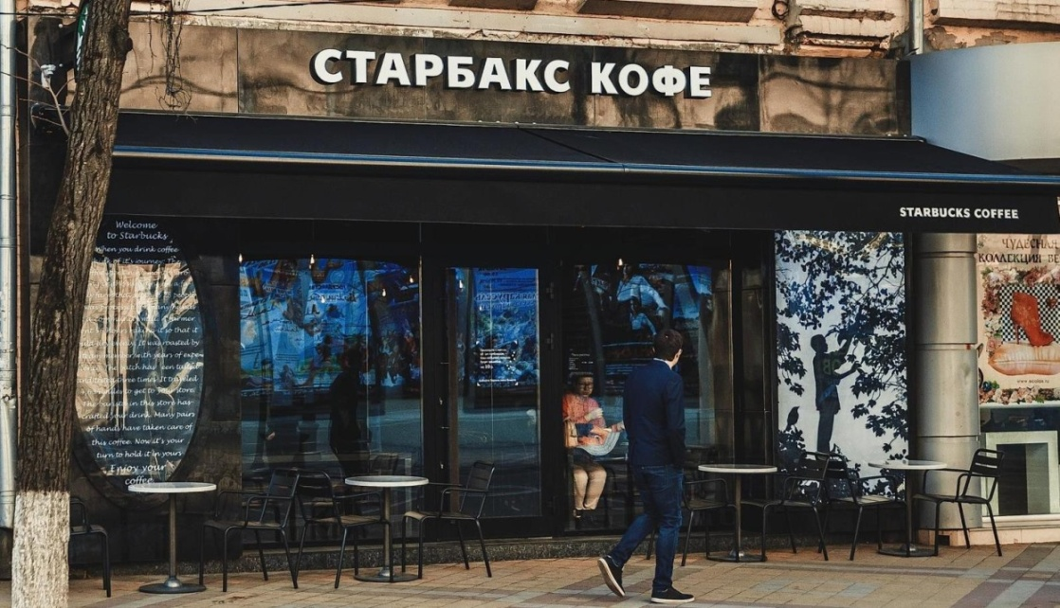

Рисунок 8 – Фото кофейни «Starbucks» в г. Краснодар по улице Красная, 68 (фото автора)

Говоря о миссии организации, следует отметить, что она выступает в качестве его основной цели деятельности, высшим предназначением существования компании и важнейшей составляющей стратегического плана развития компании, дающей начало формированию корпоративного духа, организационной культуры в целом. Миссия компании представляет собой как раз то, что наделяет ее работу особым смыслом и делает сотрудников более целеустремленными.

Миссия «Starbucks» призвана утвердить рассматриваемую компанию на позициях основного мирового поставщика высококачественного кофе и сохранить по мере роста и развития приверженность заложенным в данной организации бескомпромиссным принципам:

* 1. Обеспечивать гармоничную атмосферу на производстве и относиться друг к другу с уважением и достоинством.
  2. Позитивно воспринимать разнообразие, происходящие изменения, которые являются необходимой составляющей бизнеса.
  3. Руководствоваться самыми высокими и совершенными стандартами при закупке, обжарке и подаче посетителям свежего кофе.
  4. Работать с энтузиазмом и воодушевлением, доставляя удовольствие посетителям.
  5. Оказывать помощь и поддержку местным общинам и помогать поддерживать благополучное состояние окружающей среды.
  6. Понимать и признавать, что прибыльность лежит в основе будущего процветания [27].

В результате анализа информации, приведенной выше, можно сделать вывод о том, что компания «Starbucks» считается одной из самых популярных и востребованных в мире сетей кофеен, а также поставщиком кофе и всего, что связано с ним. Важно отметить то, что миссия рассматриваемой компании является для нее своеобразным стимулом, своеобразным предназначением и целью деятельности, мощным источником энергии, способствующим росту предприятия.

**2.2 Анализ рекламной деятельности предприятия**

Грамотное продвижение продукции на современном рынке, сопровождающееся привлечением новых клиентов, поддержанием отношений с партнерами, поиском собственной ниши на рынке, является важнейшим критерием успеха эффективного функционирования предприятия, относящегося к совершенно любой сфере.

Рекламная деятельность предприятия представляет собой совокупность информационных и рекламных мероприятий, направленных на:

1. создание имиджа компании, ее образа (эмоциональный маркетинг), направленное на завладение «умами и сердцами потребителей»,
2. повышение объема продаж, позволяющее организации увеличить уровень прибыли,
3. формирование у клиентов позитивного отношения к бренду и компании в целом, что поможет сохранить число постоянных потребителей, а также привлечь новых [7].

Первым шагом в процессе разработки рекламной программы конкретной организации является постановка задач рекламы, которые вытекают из ранее принятых решений о выборе целевого рынка, маркетинговом позиционировании и комплексе маркетинга. Стратегия маркетингового позиционирования и подход к формированию комплекса маркетинга предопределяют, что именно должна сделать реклама в рамках комплексной программы маркетинга. Перед рекламой могут поставить множество конкретных задач в области коммуникаций и сбыта. Их можно классифицировать в зависимости от того, предназначена ли реклама информировать потребителя о наличии тех или иных товаров или услуг, увещевать или напоминать.

1. Информативная реклама преобладает в основном на этапе выведения товара на рынок, когда стоит задача создания первичного спроса. Так, например, производителям кофе и кофейных напитков необходимо было вначале проинформировать потребителей о достоинствах, вкусовых качествах и других интересных особенностях того или иного вида кофе (Рис. 9).



Рисунок 10 – Реклама ко дню открытия кофейни «Roils Club» [22]

1. Увещевательная реклама становится особенно значимой на этапе роста, когда перед фирмой встает задача формирования избирательного спроса. Например, рекламные объявления компании «Bombbar», производителя полезных перекусов и завтраков без сахара, нацелены на убеждении аудитории, следящей за своим здоровьем и правильностью питания в том, что ее продукция, невзирая на низкую калорийность, отсутствие сахара и жира, имеет потрясающий вид и отличный вкус (Рис. 10).



Рисунок 10 – Реклама компании «Bombbar» [29]

1. Напоминающая реклама чрезвычайно важна на этапе зрелости компании, для того чтобы заставить потребителя вспоминать о ее товаре. Целю дорогих объявлений фирмы «Кока-кола» в журналах является напоминание людям о напитке, а вовсе не в том, чтобы проинформировать или убедить их. Сродни ей так называемая подкрепляющая реклама, которая стремится уверить нынешних покупателей в правильности сделанного ими выбора [7] (Рис. 11).

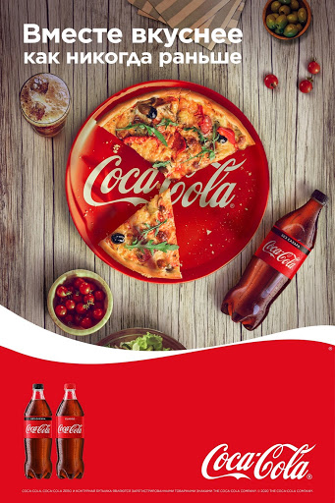

Рисунок 10 – Рекламная кампания «Вместе вкуснее» Coca-Cola [30]

Компания «Starbucks» позиционирует себя как некое  «третье место», которое представляет собой пространство, не являющееся ни домом, ни офисом, где посетитель получает полноценную возможность отдохнуть от рабочей обстановки, пообщаться с друзьями и родственниками, хорошо провести время в непринужденной обстановке. Превосходный, изысканный вкус свежесваренного кофе и уютная, расслабленная атмосфера приносят удовольствие клиентам, в этом и состоит преимущество бренда. Поэтому основной целью предприятия «Starbucks» является не просто продажа кофе и кулинарии, а насыщение гостей приятными впечатлениями и исключительно положительными эмоциями.

Привлечение новых клиентов обходится предприятию гораздо дороже, чем работа с постоянными, так как в большинстве случаев 80% доходов компании поступают всего от 20% ее потребителей. Именно поэтому в настоящее время очень многие предприятия, в том числе и относящиеся к сфере общественного питания, внедряют в свою деятельность различные программы лояльности клиентов.

Что касается сети кофеен «Starbucks», она предлагает участникам виртуальной бонусной программы множество акций и льгот, к которым относятся бесплатные добавки к кофе, напитки, скидки и подарки ко дню Рождения и многое другое. Ее участники получают возможность зарабатывать и накапливать специальную валюту «Starbucks», звёзды (Stars), которые можно в дальнейшем использовать в качестве бонусов в кофейнях рассматриваемой компании. Бесплатные напитки позволяют привлекают большее количество посетителей, которые, оказавшись в заведении, изъявляют желание приобрести и другую брендовую продукцию.

В основе рекламной деятельности компании «Starbucks» лежат особое качество, вид и стиль, создающие уникальный, высококачественный имидж бренда. Помимо потрясающих фотографий и креативных рекламных слоганов рассматриваемая сеть кофеен, например, предлагает клиентам различные бонусы за решение попробовать какую-либо новую позицию в меню; организует подачу тематических напитков и выпечки в честь различных праздников: Рождество, Новый год, Хэллоуин, 8 Марта и т.д.; делится со своими гостями такой полезной и нужной информацией, как процесс сбора кофейных зерен и виды их обжарки.

Свою продукцию «Starbucks» продвигает главным образом через веб-сайт, социальные сети (Facebook, Twitter, Instagram), а также экспозиции внутри заведений и рекламные щиты. Для усиления эффекта этих каналов коммуникации с клиентами данная компания использует разнообразные рекламные акции, мероприятия, прессу и PR в комплексе, что позволяет образу бренда всегда оставаться единым и хорошо узнаваемым [21].

Анализируя информацию, приведенную выше, необходимо отметить, что успешное продвижение продукции компаний, относящихся к совершенно любой сфере, на современном рынке, является важнейшим критерием успешности и эффективности их функционирования.

Рекламная деятельность предприятия представляет собой совокупность мероприятий, направленных на создание благоприятного имиджа компании, повышение объема продаж, а также на формирование у клиентов позитивного отношения к бренду и компании в целом. Первым шагом в процессе разработки рекламной программы конкретной организации является постановка задач рекламы, которые вытекают из ранее принятых решений о выборе целевого рынка, маркетинговом позиционировании и комплексе маркетинга. Задачи рекламы можно классифицировать в зависимости от того, предназначена ли реклама информировать, увещевать или напоминать.

Сеть кофеен «Starbucks» позиционирует себя как некое  «третье место»,  где гость получает возможность отдохнуть от рабочей обстановки прекрасно провести время. Цель рассматриваемого предприятия – дарить своим посетителям приятными впечатления и только положительные эмоции. Также «Starbucks» предлагает участникам виртуальной бонусной программы разнообразные акции и льготы, к которым относятся бесплатные добавки к кофе, напитки, скидки и подарки ко дню Рождения и др.

В основе рекламной деятельности компании «Starbucks» лежат особое качество, вид и неповторимый стиль, создающие уникальный, высококачественный имидж бренда. Помимо потрясающих фотографий и креативных рекламных слоганов рассматриваемая сеть кофеен предлагает клиентам попробовать какую-либо новую позицию в меню и организует подачу тематических напитков и выпечки в честь различных праздников. Свою продукцию «Starbucks» продвигает главным образом через свой официальный веб-сайт и социальные сети.

**2.3 Действующая стратегия продвижения компании «Starbucks»**

Сеть кофеен «Starbucks» является широко известной по всему миру благодаря внедрению многочисленных новшеств, ставших в настоящее время особенно популярными и привлекательными, особенно среди целевой аудитории рассматриваемой компании, молодых людей в возрасте от 25 до 40 лет со средним доходом.

Деятельность данной фирмы в первую очередь ориентирована на заботу о благосостоянии окружающей среды, проявляющуюся в запуске программы «Grounds for your Garden» (земля для вашего сада) в 1999 г. с целью сделать бизнес экологически чистым. В соответствии с разработанным проектом использованная кофейная гуща предоставляется всем желающим для компоста. В 2004 г. «Starbucks» начала сокращать размеры бумажных салфеток и магазинных мешков для мусора. С 2007 г. компания прекратила использовать молоко от коров, которым дают соматотропин (гормон роста). Также для желающих использовать трубочки для напитков предусмотрены экологичные бумажные варианты. Данная инновация является еще одним из решений, благодаря которому компания сможет внести свой вклад в сохранение окружающей среды, сократив с помощью выпуска новых крышечек использование пластиковых трубочек. В 2008 г. «Starbucks» занимала уже 15-е место в списке 25 лучших партнёров по охране окружающей среды США за приобретения в области возобновляемых источников энергии.  
В этом же году компания запускает линию специальных напитков «Skinny», предлагая низкокалорийные и бессахарные версии напитков с использованием обезжиренного молока для людей, стремящихся вести здоровый образ жизни. В качестве подсластителей клиентам предлагаются только натуральные продукты, такие как коричневый сахар, сироп агавы или мёд, а также искусственные: бренды «Sweet’N Low», «Splenda», «Equal» или же один из сиропных ароматизаторов компании, не содержащих сахара (Рис. 11).



Рисунок 11 – Молочный кофейный напиток Starbucks Skinny Latte [12]

В январе 2011 г. компания «Starbucks» заявляет об обновлении логотипа, с которого исчезает зеленое кольцо с названием фирмы, а черно-белое изображение сирены становится зелено-белым и занимает весь круг.«Мы позволили сирене выйти из круга, и это, я думаю, придаст нам больше свободы и гибкости, чтобы видеть чуть больше, чем кофе», – заявил исполнительный директор Говард Шульц. В фирме предполагают, что подобные изменения помогут завоевать новые рынки. Как заявили «Agence France-Presse» (старейшее французское информационное агентство) эксперты, «Starbucks» стремится перевести свой логотип в категорию самых узнаваемых, вроде «Apple» и «Nike», когда покупателям уже не требуются абсолютно никаких надписей для того, чтобы понять, что за бренд находится перед ними [33].

Впервые в 2017 г. в России «Starbucks» запускает продажи популярных во всем мире охлажденных молочных кофейных напитков в сетевых магазинах и на заправочных станциях. Линейка, созданная «Starbucks» совместно с «Arla Foods», стала уже широко доступна нашей стране, и в ней представлены четыре классических вкуса «Starbucks»: Двойной Эспрессо, Капучино, Латте и Карамель Маккиато. Все напитки созданы из высококачественных кофейных зерен сорта арабика, тех же, что используются в кофейнях «Starbucks» по всему миру, а обогащает вкус – лучшее свежее молоко от «Arla Foods». В дальнейшем линейка охлажденных молочных кофейных напитков постепенно расширилась, и ее пополнила коллекция легендарного Фраппуччино в трех разных вариациях: Классический, Мокка и Карамельный [32] (Рис. 12).

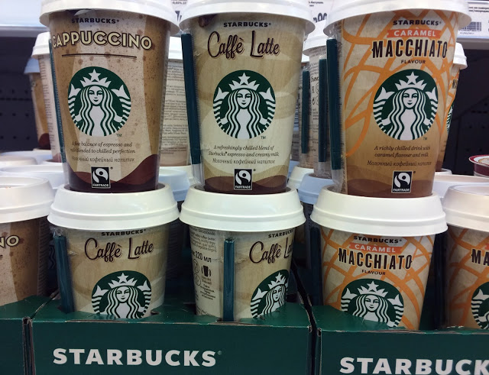

Рисунок 11 – Охлажденные кофейные напитки Starbucks [32]

Обслуживающий персонал компании «Starbucks» всегда придерживается принципов исключительно вежливого обслуживания посетителей, а также общения с ними, которое в социальных сетях выдерживается в том же стиле, что и в процессе беседы с бариста непосредственно в кофейнях бренда. Также данная фирма стремится поддерживать активное присутствие и обратную связь с клиентами на просторах сети Интернет, постоянно отслеживая упоминания о себе и отвечая на любые возникающие у потенциальных потребителей вопросы и комментарии.

В своей маркетинговой стратегии продвижения международная сеть кофеен «Starbucks» также обращается к различным краткосрочным рекламным акциям, нерегулярным меню, создавая подобным образом у клиентов ощущения безотлагательности совершения покупки. Например, исключительно в период новогодних праздников данная компаниям предлагает посетителям насладиться эксклюзивными напитками в красных чашках, которые уже через неделю будет попробовать слишком поздно. Также в рассматриваемой сети кофеен используется специальное освещение, побуждающее клиентов к совершению покупок. Таким образом при входе в магазин посетителей встречает полумрак, зато кассовые зоны и полки с продукцией имеют довольно яркое освещение, на что люди реагируют неосознанно и, как следствие, совершают импульсивные покупки, в особенности тех товаров, которые фирме необходимо реализовать в первую очередь (Рис. 12). Стоит также заметить, что компания «Starbucks» использует такой психологический прием, как расположение касс в середине или даже в дальнем конце зала, чтобы покупатель вначале зашел, насладился уютной и дружественной атмосферой кофейни, заметил вокруг себя уютные столики и диванчики, приметив для себя один из них, и уже больше у него не возникло желания покинуть данное заведение. Возможно, он устроится настолько удобно, что закажет еще напитков и выпечки и, конечно же, потратит намного большую сумму денег (Рис. 13). В сети кофеен «Starbucks» всегда было принято, чтобы цены заканчивались на такие числа, как 5 или 9 (в России – на 5 и 10) потому, что выбранные цифры обеспечивают довольно ловкую маскировку изменению цены. Согласно статистике, покупатели могут и [не](https://www.today.com/food/how-starbucks-makes-you-spend-more-money-how-resist-t111629)  замечать их роста, если сумма заказа слегка «некрасивая». Ведь в нашем мозге заложено автоматически округлять цифры, чтобы сгладить неровности (Рис. 14). Обязательно необходимо отметить, что «Starbucks» четко придерживается своей миссии, не переставая изо дня в день удивлять и вдохновлять своих клиентов, предлагая им испробовать отличный кофе. Секрет блестящего успеха рассматриваемой компании также состоит в тщательной организации, внимании ко всем деталям, слаженной командной работе и стремлении к достижению единой общей цели [3,9].

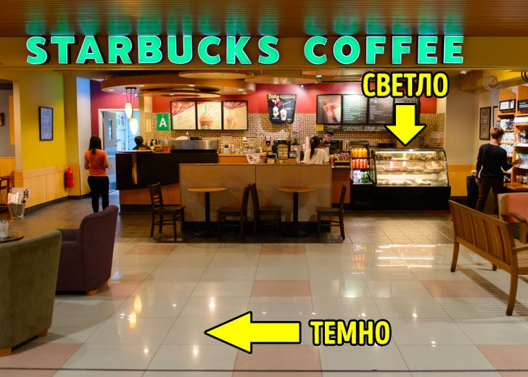

Рисунок 12 – Особенности освещения в сети кофеен «Starbucks» [3]

Можно заметить, что в помещении кофейни освещение, по большей части приглушено и является довольно тусклым, в отличие от кассовый зоны, где расположены основные товары, которые особенно необходимо продать.

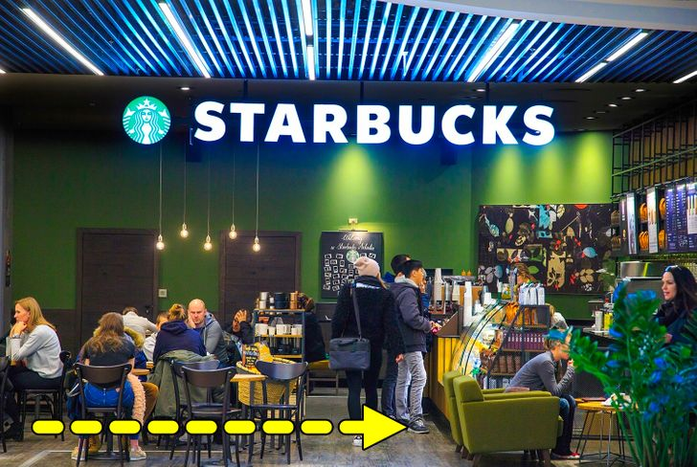

Рисунок 13 – Расположение кассовых зон в кофейнях «Starbucks» [3]

Глядя на представленную выше картинку, становится видно, что зоны касс в заведениях «Starbucks» находятся в самой глубине зала для того, чтобы посетитель получил возможность сразу окунуться в уютную, расслабляющую атмосферу данной кофейни.

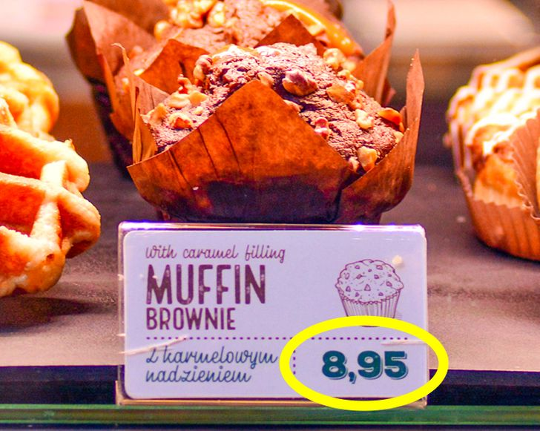

Рисунок 14 – Особенности ценообразования в кофейнях «Starbucks» [3]

На основе проанализированной информации можно сделать вывод о том, что сеть кофеен «Starbucks» является широко известной и востребованной по всему миру благодаря внедрению разнообразных новшеств. Ее деятельность в первую очередь ориентирована на заботу о благосостоянии окружающей среды, проявляющуюся в запуске программы «Grounds for your Garden» (земля для вашего сада); сокращении размеров бумажных салфеток и магазинных мешков для мусора; прекращении использования молока от коров, которым дают соматотропин. Для желающих использовать трубочки для напитков компанией были предусмотрены более экологичные бумажные варианты. В 2008 г. «Starbucks» заняла 15-е место в списке 25 лучших партнёров по охране окружающей среды США за приобретения в области возобновляемых источников энергии. В этом же году компания запускает линию специальных напитков «Skinny», предлагая низкокалорийные и бессахарные версии напитков с использованием обезжиренного молока для людей, стремящихся вести здоровый образ жизни.

Персонал компании «Starbucks» всегда придерживается принципов исключительно вежливого обслуживания посетителей, а также общения с ними как непосредственно в самих кофейнях, так в социальных сетях, постоянно отслеживая упоминания о себе и отвечая на любые возникающие вопросы и комментарии.

В своей маркетинговой стратегии продвижения международная сеть кофеен «Starbucks» также обращается к различным краткосрочным рекламным акциям; нерегулярным меню, создавая подобным образом у клиентов ощущения безотлагательности совершения покупки; различным психологическим приемам, помогающим «удержать» потребителя: использование специального освещения; расположение кассовых зон в середине или в дальнем конце зала; установление цен на товары, заканчивающихся на 5 или 9 (в России – на 5 и 10). Обязательно необходимо отметить, что «Starbucks» четко придерживается своей миссии, не переставая изо дня в день удивлять и вдохновлять своих клиентов, предлагая им испробовать отличный кофе. Секрет успеха данной компании заключается именно в тщательной организации, внимании ко всем деталям и стремлении к достижению единой общей цели.

**3 Совершенствование стратегии продвижения продукции компании «Starbucks» на рынок**

**3.1 Особенности и проблемы продвижения продукции предприятия**

Одной из приоритетных задач сети кофеен «Starbucks» на современном рынке, в особенности на российском, является поиск наиболее эффективных способов повышения конкурентоспособности производимой продукции. Среди таковых можно выделить следующие:

1. выявление преимуществ и недостатков продукции конкурентов и использование данной информации для поддержания собственной конкурентоспособности,
2. учет требований покупателей к изменению характеристик и качества товаров,
3. совершенствование продукции путем улучшения её внешних и внутренних характеристик,
4. увеличение диапазона эксплуатации продукции, расширения ее географии,
5. дифференцирование товаров и услуг по цене, качеству, а также характеристикам с учетом предпочтений покупателей, например, в зависимости от того, в каком количестве гости кофейни привыкли потреблять те или иные напитки, им предлагаются различные размеры стаканчиков: «Tall» – 0,3 мл, «Grande» – 0,4 мл, «Venti» – 0,5мл,
6. воздействие на покупателя путем ведения активной рекламной кампании, создания приоритетных условий продаж и замена дефицитных товаров более совершенными,
7. внедрение и использование новых информационных технологий и оборудования. Компанией «Starbucks» активно используются кофейные машины, действующие на облачной платформе «Clover». Они позволяют с высокой точностью контролировать время и температуру приготовления напитков, а облачные технологии позволяют готовить по различным рецептам, изучать предпочтения многочисленных потребителей, а также отслеживать непосредственный процесс готовки. Также стоит отметить, что помимо установки систем «Clover», «Starbucks» осуществляет активные инвестиции в новые web-технологии, такие как сетевые кофеварки, рефрижераторы и другие приборы и установки [5] (Рис. 15).



Рисунок 15 – Высокотехнологичная кофемашина «Clover» [5]

Стало известно также, что с 2018 г. компания «Starbucks» организовала сотрудничество с «Nestle», целью которого стало «заполонить» всю планету качественным кофе. Сама по себе идея оказалась вполне реализуема, поскольку оба бренда считаются одними из наиболее популярных и известных практически во всех уголках мира. Согласно заключенной между организациями договоренности, продукция американского кофейного бренда в форме капсул будет поставляться регионально по всему миру за счет мощностей партнера. Новообразованная сеть станет действительно взаимовыгодной, поскольку «слияние» подобного типа сделает бренд «Starbucks» еще более известным на тех рынках, где «Nestle» уже хорошо известен. Согласно условиям сделки, на новых торговых площадках будет реализовываться следующая чайная и кофейная продукция:

1. Starbucks,
2. Seattle’s Best Coffee,
3. Starbucks Reserve,
4. Teavana,
5. Starbucks VIA,
6. Torrefazione Italia.

В список доступных возможностей для «Nestle» в таком случае войдут права на продвижение товаров под этими именами на рынке, полноценное осуществление сбыта, а также дистрибуция фасованного кофе и чая [34] (Рис. 15).

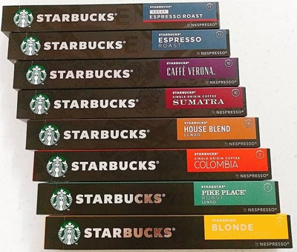

Рисунок 15 – Кофе для дома «Starbucks» от «Nestle» [34]

Стоит отметить, что одной из важных особенностей продвижения продукции сети кофеен «Starbucks» является именно то, что сами заведения в большинстве случаев располагаются в оживленных, густонаселенных районах больших городов с высокой проходимостью целевой аудитории. К примеру, в г. Краснодар находятся 2 заведения рассматриваемой фирмы, и оба они расположены на улице Красной, которая является центральной в данном городе. Так как рассматриваемое заведение является сетью кофеен именно премиум-класса и его клиентами в основном выступают именно люди, которые имеют возможность переплатить за обычные кофе и выпечку, можно заметить, что в современном маркетинге очень часто используется такое понятие, как [«эффект Starbucks»](https://hbr.org/2000/03/the-starbucks-effect), когда компания начинает позиционировать себя как премиальную и продавать свои товары по завышенной цене, а клиенты при этом не возмущаются, а, наоборот, с удовольствием отдают свои деньги за продукцию. И все Дело здесь не в качестве кофе (хотя оно действительно остается на хорошем уровне в «Starbucks»), а в умении организации правильно подать себя целевой аудитории, чтобы покупатели с радостью приходили снова и снова. **Удивительным фактом является еще то, что** [самый дорогой кофе](https://www.valuepenguin.com/countries-where-buying-starbucks-most-and-least-extravagant) подают в именно в российских «Starbucks». Стакан Latte Tall в городах РФ стоит почти в 2 раза дороже, чем, например, в Польше (цена рассчитана относительно стоимости товаров и услуг в этих странах) [3].

Российские кофейни, однако, хорошо знают предпочтения своих клиентов, поэтому имеют некоторое конкурентное преимущество перед рассматриваемой сетью кофеен. Например, предоставляя покупателям определенный наполнитель для кофе или творожные сырники на завтрак. Для того чтобы прочно зарекомендовать себя среди российских потребителей, а также поддерживать достойный уровень своей конкурентноспособности, «Starbucks» изучил предпочтения россиян и адаптировал своё меню, внес изменения в линейку продуктов – в нее были добавлены, например, пироги «Шарлотка», «Птичье молоко», бутерброды с ветчиной и сыром.

В целом, общее развитие сети кофеен «Starbucks» в современных экономических условиях в России происходит немного медленнее, чем в странах, где данные кофейни представлены сравнительно давно. Поэтому руководство обязательно должно принимать необходимые меры, способствующие повышению конкурентоспособности данной компании в нашей стране, что поспособствует увеличению доли ее продукции на рынке в нашей стране, что возможно достичь за счет снижения цен на продукцию путем предоставления покупателям различного рода скидок. Данные меры позволят контролировать конечную цену при продаже, а также стимулировать покупателей к приобретению большего количества кружек кофейных напитков. Поскольку в ассортименте «Starbucks» повсеместно представлены именно замороженные полуфабрикаты, а не свежие продукты, а российские посетители кофеен в основном нацелены на то, чтобы попробовать свежайшую выпечку, буквально «с пылу с жару», производителям необходимо сделать акцент на повышении ее качества [23].

На основе проанализированной информации можно сделать вывод о том, что важнейшими задачами сети кофеен «Starbucks» на современном рынке являются: исследование преимуществ и недостатков продукции конкурентов; учет требований покупателей к изменению характеристик и качества товаров; совершенствование продукции путем улучшения её внешних и внутренних характеристик; увеличение диапазона эксплуатации продукции; дифференцирование товаров и услуг по цене, качеству, а также характеристикам с учетом предпочтений покупателей; воздействие на покупателя путем ведения активной рекламной кампании; внедрение и использование новых информационных технологий и оборудования.

Для того, чтобы предотвратить отставания совершенствования продукции «Starbucks» в России от других стран, необходимо способствовать увеличению рыночной доли рассматриваемой компании в нашей стране, что возможно достичь за счет снижения цен на продукцию путем предоставления покупателям различного рода скидок и специальных предложений, а также повышения общего качества производимых товаров (в данном случае, выпечки).

**3.2 Предложения по разработке и внедрению новых методов продвижения продукции компании «Starbucks»**

У «Starbucks», который считается одним из самых «сильных» брендов в мире, отсутствуют соперники, которые могли бы конкурировать с ним в полной мере. Однако рассматриваемая сеть кофеен все равно должна постоянно «держать планку», стремиться добиваться больших целей, развиваться, искать новые рынки, совершенствовать систему обслуживания, чтобы оставаться хедлайнером (наиболее всего привлекающим внимание покупателей) в своей сфере [28].

Среди разнообразных методов продвижения продукции для применения в компании «Starbucks» в рамках нашей страны можно вводить в использование помимо онлайн-рекламы (продвижения товаров и услуг в сети Интернет при помощи графических или (и) текстовых материалов: e-mail рассылка, реклама от блогеров, наполнение контентом веб-ресурсов) также и оффлайн-средств, так как для значительной части состоятельного населения среднего возраста, относящейся к целевой аудитории рассматриваемой сети кофеен в России, является более привычным использовать помимо электронных ресурсов многочисленные печатные источники, такие как вывески в транспорте, на билбордах, в прессе, на досках объявлений, стендах и т.д.

Что касается продвижения товаров и услуг среди лиц в возрастном промежутке от 18 до 35 лет, то в настоящее время одним из наиболее популярных и действенных методов привлечения данной аудитории, являющейся целевой для рассматриваемой сети кофеен, считается реклама от самых популярных блогеров сети, а также знаменитостей [24].

Можно предложить внедрение следующих нтернет-технологий, которые выступят наиболее эффективными для продвижения как продукции компании «Starbucks», так и самого бренда:

1. Совершенствование состояния официального веб-сайта рассматриваемой сети кофеен за счет дополнения его оригинальным контентом (информационным содержанием), в особенности красочными видеороликами о деятельности компании, интересными фактами о производимой ею продукции, а так же об успешно осуществленных проектах; своевременного информирования посетителей сайта об актуальных акциях и «горячих» предложениях.
2. Организация бесплатных рассылок не только по электронной почте клиентов и уведомлений в мобильном приложении, но и по СМС, также указывая при этом «My Starbucks Rewards» («Мои Starbucks-награды», зарабатываемые в результате покупок Звезды, являющиеся своеобразной «валютой» «Starbucks»).

В связи с увеличением популярности в обществе такого тренда, как «правильное питание» или «ПП», особенно в течении 2020 г., когда вследствие пандемии курс в сторону здорового образа жизни стал неотъемлемой частью многих людей, компании «Starbucks» можно порекомендовать включить в свой ассортимент помимо вегетарианских новинок, в данном случае это бургеры без мяса, разнообразные низкокалорийные напитки и выпечку, не содержащие сахара, консервантов и искусственных красителей и приготовленные с добавлением натуральных растительных, а не искусственных сахарозаменителей. Постепенное внедрение в деятельность «Starbucks» рассматриваемого выше направления питания позволит данной организации привлечь представителей другого типа целевой аудитории, как спортсменов, так и людей, стремящихся придерживаться идеи здорового образа жизни.

Стоит также отметить, что в настоящее время широкое распространение в мире получают заведения общественного питания, куда хозяева могут свободно зайти на чашечку кофе вместе со своими питомцами (Pet friendly). Компания «Starbucks» является одной из первых, кто согласился воплотить данную идею в жизнь, но пока только в отношении собак-поводырей, создавая дружелюбную среды для людей с ограниченными возможностями здоровья. Предоставление возможности пребывания в помещениях кофеен для обычных хозяев и их домашних любимцев с предоставлением последних отдельных посадочных мест и специального меню позволит сделать процесс прогулки с животным более интересным и удобным и, следовательно поспособствует привлечению в заведение большего количества клиентов, а также увеличению его востребованности, особенно в нашей стране.

Проведение благотворительных акций и мероприятий, направленных на оказание помощи домам престарелых, детским домам, а также приютам для животных, может выступить в качестве дополнительного и довольно эффективного метода продвижения продукции и увеличения популярности сети кофеен «Starbucks», доверия к данной организации со стороны потенциальных и реальных покупателей, а также позволит:

1. увеличить узнаваемость рассматриваемого бренда,
2. в долгосрочной перспективе увеличить продажи,
3. внести положительный вклад в улучшение экологии и защиту окружающей среды,
4. поднять командный дух организации и сформировать в ней новые позитивные традиции [10].

Таким образом, несмотря на то, что «Starbucks» считается одним из самых «сильных» брендов в мире, данной сети кофеен все равно необходимо постоянно «держать планку» и стремиться к совершенствованию своей деятельности, оставаться хедлайнером в своей сфере. Среди разнообразных методов продвижения продукции для применения в компании «Starbucks» в рамках нашей страны стоит использовать такие, как реклама в печатных источниках, помимо сети Интернет, в виде разнообразных вывесок в транспорте, на билбордах, в прессе и т.д.; вовлечение популярных видеоблогеров в процесс продвижения продукции; совершенствование официального веб-сайта фирм; СМС-информирование клиентов; внедрение ассортимента ПП-выпечки и напитков, а также системы «Pet friendly»; проведение благотворительных акций.

# ЗАКЛЮЧЕНИЕ

По итогам проведенного исследования необходимой информации можно сделать вывод о том, что для обеспечения формирования правильного представления предприятия, какую именно продукцию и в каком количестве следует выпускать, где и по какой цене она будет продаваться, необходимо тщательно изучить спрос, основные рынки сбыта, положения конкурентов, доступность материальных ресурсов для производства, а также способность компании прочно «закрепиться» на рынке. Именно поэтому каждая организация должна иметь специальный маркетинговый отдел, занимающийся разработкой комплекса мероприятий по продвижению товаров и услуг.

Среди основных целей продвижения можно выделить такие, как привлечение новых клиентов, стимулирование повторных покупок и повышение лояльности клиентов к продукции и самой компании. Самыми основными функциями продвижения являются: создание имиджа фирмы-производителя; предоставление актуальной информации о товарах, услугах, а также их параметрах; сохранение популярности у клиентов товаров (услуг); убеждение приобретать более дорогие товары (услуги).

Методы продвижения продукции выступают важной составляющей правильно разработанной и реализуемой [коммуникационной политики](http://www.marketch.ru/marketing_dictionary/marketing_terms_m/marketing_channel/index.php) организации. Традиционными маркетинговыми методами продвижения являются: реклама (представление через СМИ заранее оплаченных спонсором информационных сообщений для привлечения покупателей и обеспечения роста объемов продаж); личная продажа (реализуется путем представления товара, услуги или идеи в устной форме, вследствие прямого контакта продавца с покупателем, и направлена на побуждение последнего к совершению покупки и установление прочных долгосрочных взаимоотношений); общественные связи (заключается в стимулировании спроса на товар или услугу фирмы путем распространения о ней коммерчески важных сведений при помощи средств массовой информации с целью создания благоприятного имиджа предприятия); стимулирование сбыта (основывается на побуждении потребителя приобрести конкретную продукцию путем внедрения кратковременных мер поощрения ее купли-продажи).

Говоря о маркетинговой стратегии предприятия, стоит отметить, что она выступает одним из самых основных элементов его деятельности и направлена на разработку, производство и доведение наиболее соответствующей потребностям покупателей продукции. Данная составляющая включает в себя цели рекламных кампаний, основные принципы и подходы маркетинговых коммуникаций бренда, общую долгосрочную стратегию продвижения продукции на рынок.

Компания «Starbucks» считается одной из самых популярных и востребованных в мире сетей кофеен. Она позиционирует себя как некое  «третье место»,  где гость получает возможность отдохнуть от рабочей обстановки и прекрасно провести время. «Starbucks» предлагает участникам виртуальной бонусной программы разнообразные акции и льготы, к которым относятся бесплатные добавки к кофе, напитки, скидки и подарки ко дню Рождения и др. В основе рекламной деятельности компании «Starbucks» лежат особое качество, вид и стиль, создающие уникальный и высококачественный имидж бренда. Свою продукцию «Starbucks» продвигает главным образом через официальный сайт, а также социальные сети. Персонал данной фирмы всегда придерживается принципов исключительно вежливого обслуживания посетителей, а также общения с ними как в самих кофейнях, так и виртуально, отвечая на любые возникающие вопросы.

В своей маркетинговой стратегии продвижения международная сеть кофеен «Starbucks» также обращается к различным кратковременным рекламным акциям, нерегулярным меню, различным психологическим приемам, помогающим «удержать» потребителя. Секрет успеха данной компании заключается именно в тщательной организации работ, внимании ко всем деталям и стремлении достичь единой общей цели.Важнейшими задачами сети кофеен «Starbucks» на современном рынке являются: исследование преимуществ и недостатков продукции конкурентов; учет требований покупателей к изменению характеристик и качества товаров; совершенствование продукции путем улучшения её внешних и внутренних характеристик; увеличение диапазона эксплуатации продукции; дифференцирование товаров и услуг по цене, качеству, а также характеристикам с учетом предпочтений покупателей; воздействие на них путем ведения активной рекламной кампании; внедрение и использование новых информационных технологий.

Для предотвращения отставания развития кофеен «Starbucks» в России от других стран, необходимо способствовать увеличению доли рынка рассматриваемой компании в нашей стране, что возможно достичь за счет снижения цен на продукцию путем предоставления клиентам различного рода скидок и выгодных предложений, а также повышения общего качества продукции. Несмотря на то, что «Starbucks» считается одним из самых «сильных» брендов в мире, данной сети кофеен все равно необходимо постоянно «держать планку» и стремиться к совершенствованию своей деятельности, оставаться хедлайнером в своей сфере.

# СПИСОК ИСПОЛЬЗОВАННЫХ ИСТОЧНИКОВ

1. Виды продвижения товара [Электронный ресурс]: ИП «Справочник от Автор24». ‒ Режим доступа: https://www.spravochnick.ru. ‒ Дата обращения: 21.02.2021.
2. Виды рекламы в Интернете для продажи товаров и услуг [Электронный ресурс]: ИП «Marketing Notes». Фриланс и digital-маркетинг. ‒ Режим доступа: https://marketing-notes.ru. ‒ Дата обращения: 21.02.2021.
3. Девять психологических трюков, которые использует кофейня «Starbucks» [Электронный ресурс]: ИП «AdMe ‒ Творчество. Свобода. Жизнь». ‒ Режим доступа: https://adme.ru. ‒ Дата обращения: 21.02.2021.
4. Идеальный план продвижения бренда [Электронный ресурс]: РowerВranding. Образовательный проект. ‒ Режим доступа: https://www.powerbranding.ru. ‒ Дата обращения: 21.02.2021.
5. Как «Starbucks» продолжает развиваться, используя инновации [Электронный ресурс]: MarketingMediaRewiev: MMR. ‒ Режим доступа: https://www.mmr.ua. ‒ Дата обращения: 21.02.2021.
6. Каналы коммуникации [Электронный ресурс]:Энциклопедия по экономике.  ‒ Режим доступа: https://www.economy-ru.info. ‒ Дата обращения: 21.02.2021.
7. Котлер Ф. Основы маркетинга: краткий курс: [пер. с англ.] / Ф. Котлер. – М.: Изд-во «Вильямс», 2012. – 488 с.
8. Маркетинговая стратегия: как создать запоминающийся бренд [Электронный ресурс]: ИП «Записки маркетолога». Сайт маркетинг-директора. ‒ Режим доступа: https://http://www.marketch.ru. ‒ Дата обращения: 21.02.2021.
9. Маркетинговая стратегия «Starbucks»: как создать запоминающийся бренд [Электронный ресурс]: Rusability. Платформа для развития маркетологов. ‒ Режим доступа: https://www.rusability.ru. ‒ Дата обращения: 21.02.2021.
10. Маркетинг услуг: как продать себя дороже [Электронный ресурс]: TexTerra. Блог. ‒ Режим доступа: https://www.texterra.ru. ‒ Дата обращения: 21.02.2021.
11. Методы продвижения [Электронный ресурс]: ИП «Записки маркетолога». Сайт маркетинг-директора. ‒ Режим доступа: https://www.marketch.ru. ‒ Дата обращения: 21.02.2021.
12. Наша компания [Электронный ресурс]: Официальный сайт сети кофеен «Starbucks» в России. ‒ Режим доступа: https://www.starbucks.ru. ‒ Дата обращения: 21.02.2021.
13. Официальное открытие кофейни «Roils Club» [Электронный ресурс]: ТРЦ «Планета» Уфа. Официальный сайт. ‒ Режим доступа: https://www.planetamall.ru. ‒ Дата обращения: 21.02.2021.
14. Перцовский Н.И. Маркетинг: краткий толковый словарь основных маркетинговых понятий и современных терминов / Н.И. Перцовский. 4-е изд. –М.: «Дашков и К°», 2018. – 140 с. [Электронный ресурс]: Электронно-библиотечная система «Лань». – Режим доступа: https://e.lanbook.com/book/93536. – Дата обращения 07.02.2020.
15. Прилепская Т.С. Стратегии продвижения товаров на рынке / Т.С. Прилепская. // Экономическая среда. – 2016. – № 4. – С. 6–9. [Электронный ресурс]: Электронно-библиотечная система «Лань». – Режим доступа: https://e.lanbook.com/journal/issue/300838. – Дата обращения 21.02.2021.
16. Продвижение товаров (продукта) в Интернете [Электронный ресурс]: Маркетинговое агентство «O'Es». ‒ Режим доступа: https://www.o-es.ru. ‒ Дата обращения: 21.02.2021.
17. Продвижение товара и услуг [Электронный ресурс]: Справочник. ‒ Режим доступа: https://www.spravochnick.ru. ‒ Дата обращения: 21.02.2021.
18. Продвижение товара [Электронный ресурс]: ИП «Записки маркетолога». Сайт маркетинг-директора. ‒ Режим доступа: https://www.marketch.ru. ‒ Дата обращения: 21.02.2021.
19. Продвижение товара (услуг) [Электронный ресурс]: AUP.RU. Административно-управленческий портал. ‒ Режим доступа: http://www.aup.ru. ‒ Дата обращения: 21.02.2021.
20. Пьянова Н.В. Современные методы продвижения товаров и услуг в маркетинговой стратегии компании / Н.В. Пьянова, Е.А. Алёкса, Д.А. Блинчикова. // Экономическая среда. – 2019. – № 4. – С. 48–51. [Электронный ресурс]: Электронно-библиотечная система «Лань». – Режим доступа: https://e.lanbook.com/journal/issue/312926. – Дата обращения 21.02.2021.
21. Пятнадцать маркетинговых идей для ресторана от «Starbucks» [Электронный ресурс]: ИП «McToday». Media for Creators. ‒ Режим доступа: https://www.mc.today.ru. ‒ Дата обращения: 21.02.2021.
22. Разработка коммуникационной стратегии бренда [Электронный ресурс]: Depot. BrandingAgency.‒ Режим доступа: https://www.depotwpf.ru. ‒ Дата обращения: 21.02.2021.
23. Рекомендации по совершенствованию бренда «Starbucks» на рынке РФ [Электронный ресурс]: Studbooks.net. Студенческий портал. ‒ Режим доступа: https://www.studbooks.net. ‒ Дата обращения: 21.02.2021.
24. Способы и методы продвижения товаров и услуг на рынке [Электронный ресурс]: «Генеральный директор». Персональный журнал руководителя. ‒ Режим доступа: https://www.gd.ru. ‒ Дата обращения: 21.02.2021.
25. Стимулирование продаж [Электронный ресурс]: ИП «Wikireading.ru». Полезная информация из книг. ‒ Режим доступа: https://marketing.wikireading.ru. ‒ Дата обращения: 21.02.2021.
26. Сущность продвижения товара [Электронный ресурс]: Economix.in.ua. Экономический портал.  ‒ Режим доступа: https://www.economix.in.ua. ‒ Дата обращения: 21.02.2021.
27. Характеристика видов деятельности компании «Starbucks» [Электронный ресурс]: ИП «Light Economic». Просвещение в экономике. ‒ Режим доступа: http://www.lighteconomic.ru. ‒ Дата обращения: 21.02.2021.
28. Хедлайнер [Электронный ресурс]: АКАДЕМИК. Энциклопедический словарь. ‒ Режим доступа: https://www.dic.academic.ru. ‒ Дата обращения: 21.02.2021.
29. «Bombbar» реклама [Электронный ресурс]: Официальный сайт продукции «Bombbar». ‒ Режим доступа: https://www.bombbar.ru. ‒ Дата обращения: 21.02.2021.
30. «Coca‑Cola» в России перезапускает кампанию «Вместе вкуснее» [Электронный ресурс]: Официальный сайт продукции «Coca‑Cola». ‒ Режим доступа: https://www.coca-cola.ru. ‒ Дата обращения: 21.02.2021.
31. «Starbucks» [Электронный ресурс]: UNIPACK.RU. Отраслевой портал. ‒ Режим доступа: https://www.company.unipack.ru. ‒ Дата обращения: 21.02.2021.
32. «Starbucks» впервые запускает продажу напитков в магазинах [Электронный ресурс]: New Retai ‒ Интернет-журнал о розничной и онлайн торговле. ‒ Режим доступа: https://www.new-retail.ru. ‒ Дата обращения: 21.02.2021.
33. «Starbucks» ‒ история бренда [Электронный ресурс]: ИП «Brandpedia». Истории брендов. ‒ Режим доступа: https://www.brandpedia.ru. ‒ Дата обращения: 21.02.2021.
34. «Starbucks» начинает сотрудничество с «Nestle» [Электронный ресурс]: FoodbayBlog: онлайн-журнал о пищевой торговле. ‒ Режим доступа: https://foodbay.com. ‒ Дата обращения: 21.02.2021.